## Использование современных гаджетов в обучении

XXI-век – век высокоразвитых информационных и компьютерных технологий. Только человек, грамотно владеющий способами работы с информацией и техникой в различных сферах экономики востребован в настоящее время. Следовательно, выпускнику современной школы необходимо уметь перерабатывать большие объемы информации в познавательных целях и правильно использовать технические навыки для этого. Поэтому задачей учителя является помочь учащемуся в освоении информационных компетентностей, которые предлагают новые образовательные стандарты. В этом случае, компьютеры, современные гаджеты, такие как смартфоны и планшеты, смогут стать помощниками в процессе обучения, ведь благодаря им учащегося проще заинтересовать и увлечь… Тогда можно воспользоваться технологией, которая получила весьма широкое распространение в наше время, - QR-технология.

**QR-код** — тип матричных штриховых кодов (или двумерных штриховых кодов) - квадратная картинка, в которую закодирована информация. QR-коды (Рис 1.) (от Quick Response — по-английски «быстрая реакция», «быстрый отклик») были разработаны в 1994 году японской компанией Denso-Wave. В самой Японии QR-коды получили широкое распространение ещё в начале 2000-х годов: их размещают в рекламе, на упаковке товаров, печатают в буклетах, используют в играх, в справочниках и ещё миллионом разных способов.

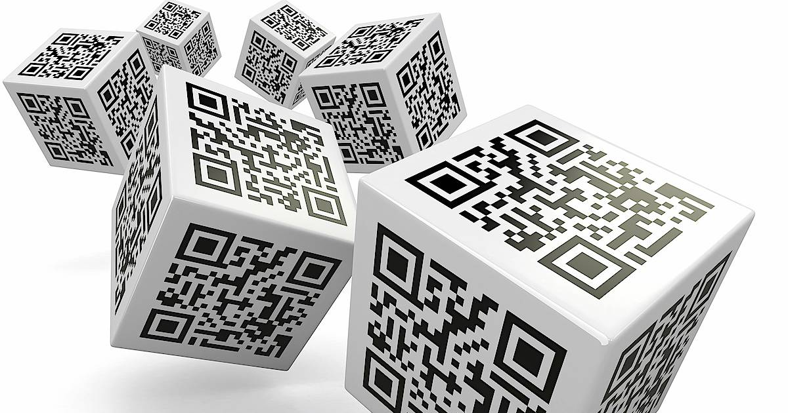Рис. 1.

Наиболее распространённые в мире форматы QR-кодов:

* Интернет-адрес. QR-коды могут содержать ссылки на интернет-ресурсы. Прочтение кода направит пользователя на нужный сайт, избавляя от необходимости тщательно вводить множество знаков в адресной строке браузера.
* Контактные данные. Довольно часто встречаются визитки, содержащие код. Можно просканировать код и сохранить контактную информацию в адресной книге телефона или компьютера.
* Адрес электронной почты. QR-код может содержать адрес электронной почты и имя адресата.
* SMS. Нередко для участия в мероприятии, акции, игре требуется отправить SMS. QR-код избавит вас от необходимости набора текста. Можно отсканировать код и получить готовое к отправке сообщение.
* Географические данные. В QR-коде могут быть зашифрованы геоданные. Это позволяет посмотреть расположение того или иного объекта, например, в «Картах Яндекс».
* Текст. Этот формат пригоден для различных целей от сообщения до информационной справки.
* Телефонные номера. При сканировании QR-кода с внедренным телефонным номером можно сразу же сделать звонок.

**Алгоритм чтения QR-кодов**

Для смартфона и планшета

1. Запустить программу, для распознавания QR-кода и дождаться активации фотокамеры вашего мобильного устройства;
2. Навести фотокамеру на QR-код;
3. Отрегулировать размер и четкость изображения на экране. QR-код  
   должен находиться по центру экрана, иметь четкие очертания и границы чтения должный быть за пределами кода;
4. Ожидать. Проанализировав QR-код, «ридер» самостоятельно выдаст вам информацию о его содержимом;
5. Если ничего не изменилось, повторить попытку, поменяв расстояние до сканируемого QR-кода;
6. Как только сканирование завершено, на экран устройства будет выведено предложение совершить какое-либо действие, зашифрованное в QR-код – это может быть отправка sms или e-mail, переход по ссылке, команда совершить звонок и т.п. Вам остается только согласиться с предложенным действием.

 Для считывания QR-кодов на настоящее время разработано огромное количество специальных программ и приложений. Для каждой модели телефона существует определенное приложение (в зависимости от ОС смартфона). QR Droid (ОС Android) – эта программа даёт возможность считывать и создавать собственные QR-коды. Для обладателей операционной системы IOS приложение QR Code City.

Приложения для считывания QR-кодов:

* Reader Kaiwa
* QR Droid
* Neoreader
* QRreader

Для компьютера и ноутбука

Для считывания QR-кодов, как правило, используется смартфон или планшет с камерой. Но как быть, если занятия проводятся только на стационарном компьютере или ноутбуке? Существует несколько решений для данной ситуации, основное из них— использовать программу QR-кодов (для ОС Windows) - QR Code Desktop Reader & Generator , позволяющую не только считывать, но и генерировать собственные QR-коды. Рассмотрим только модуль сканирования (Рис 2).

[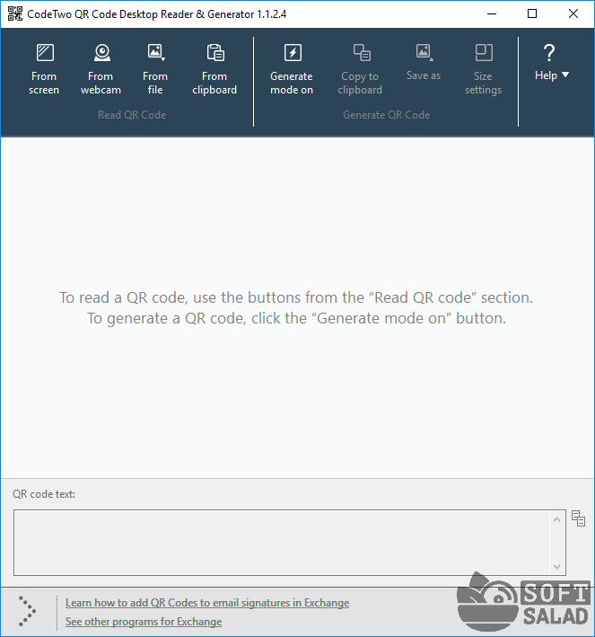](https://www.softsalad.ru/storage/fm/images/articles-2/how-to-scan-qr-code-on-pc/1.png?1624219595989)

Рис. 2

Утилита QR Code Desktop Reader & Generator предлагает 4 способа считывания, обеспечивая пользователя возможностью работы с QR-кодами в самых различных ситуациях:

1. Считывание QR-кода из выделенной области экрана (функция «From screen»). Кликнув по соответствующей кнопке в программе, нужно при помощи мыши выделить QR-код на экране — тот автоматически отобразится в центре окна, а ниже — раскодированный текст (Рис. 3).

[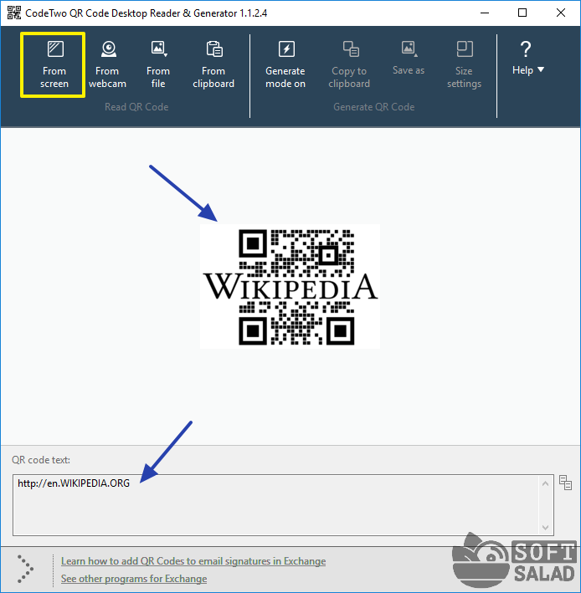](https://www.softsalad.ru/storage/fm/images/articles-2/how-to-scan-qr-code-on-pc/2.png?1624219604986)

Рис. 3.

1. Сканирование QR-кодов при помощи веб-камеры (функция «From webcam»). Данная функция в точности повторяет таковую у смартфонов, только вместо камеры мобильного устройства используется веб-камера (в т.ч. и та, что встроена в ноутбук).
2. Считывание QR-кода из файла (функция «From File»). Выбираем сохраненное на компьютере изображение с QR-кодом, и программа автоматически раскодирует текст из него. Программа поддерживает все популярные форматы изображений: BMP, JPG, PNG, GIF и TIFF.
3. Считывание QR-кода из буфера обмена (функция «From clipboard»). Это наиболее быстрая в использовании функция: копируем картинку в буфер обмена (например, кликаем по изображению в браузере правой кнопкой мыши и выбираем «Копировать изображение»), затем нажимаем в программе кнопку «From clipboard» (Рис 4).

[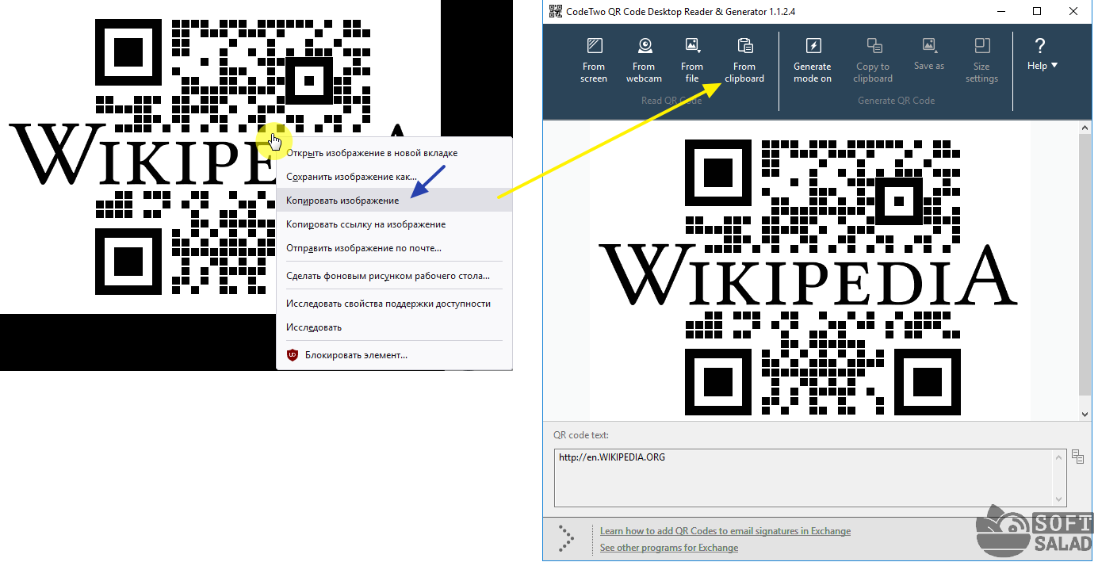](https://www.softsalad.ru/storage/fm/images/articles-2/how-to-scan-qr-code-on-pc/3.png?1624219613612)

Рис. 4.

Для создания QR-кодов существует огромнейшее количество специальных сервисов, позволяющих в несколько кликов сгенерировать такой код, который можно сохранить на компьютер и впоследствии использовать там, где только пожелаете.

**Онлайн сервисы для создания QR-кодов:**

* Русскоязычный сервис qrcoder.ru
* Сервис QR code Generator
* Сервис Qrstuff

**Использование QR-кодов на школьных занятиях**

QR-коды возможно использовать на различных этапах урока. От постановки целей до домашнего задания. Учащихся можно включать в различные формы работы: индивидуальные, парные и групповые.

Следует начать обучение новой технологии с создания собственного QR-кода, который будет оригинальным и красочным ([http://qrcode.by/](https://multiurok.ru/all-goto/?url=http://qrcode.by/) или [http://qrcode.by/qr-code-generator](https://multiurok.ru/all-goto/?url=http://qrcode.by/qr-code-generator)), с логотипом и надписями ([https://www.bestfree.ru/review/services/qr-codes.php](https://multiurok.ru/all-goto/?url=https://www.bestfree.ru/review/services/qr-codes.php)) а в дальнейшем разместить его изображение в интернете, нанести на визитные карточки, футболки, рекламные вывески и многое другое.

Разместив QR-код на слайды презентации, появляется возможность более широко раскрыть содержание изучаемой темы: предложить дополнительный материал для изучения, обратить внимание на формулы, теоремы и законы; создавать контрольно-тестовый материал, выполненный в виде карточек с различными вариантами заданий.

Ученики смогут создавать виртуальные экскурсии, разработав идею экскурсии и реализовав ее содержательную часть в QR-кодах.

Можно значительно обогатить информационную среду школьного музея при размещении кода для комментариев, ссылок на мультимедиа ресурсы.

С помощью QR-кодов возможно привести аннотированный список произведений автора, скачать электронную версию произведения.

Таким образом, QR-технология может быть использована для проведения лабораторных, практических работ, квестов. Используя эту технологию, учащимся приходится не только искать ответ через различные поисковые сервисы, но и генерировать свой QR-код в виде ответа.

Данная технология направлена на мотивацию ученика к освоению любой информации, если ее правильно подать.

Работа с QR-кодами побуждает педагогов использовать новые информационные технологии, а, значит, способствует повышению уровня освоения информационных компетентностей у учащихся. То есть, если найти рациональное применение гаджетам, можно превратить их в помощников в освоении новых дисциплин, и они перестанут быть «отвлекающими» факторами.

**Ресурсы**

1. Блуст Н.А. «Идеи использования QR-кодов» <https://multiurok.ru/blog/idiei-ispol-zovaniia-qr-kodov.html>
2. А. Баданов «QR coder» Интерактивности –WEB сервисы для образования, https://sites.google.com/site/badanovweb2/home/qr-coder
3. «QR-код» Википедия <https://ru.wikipedia.org/wiki/QR-%D0%BA%D0%BE%D0%B4>
4. https://www.softsalad.ru/articles/best-programms/scan-qr-code-on-pc